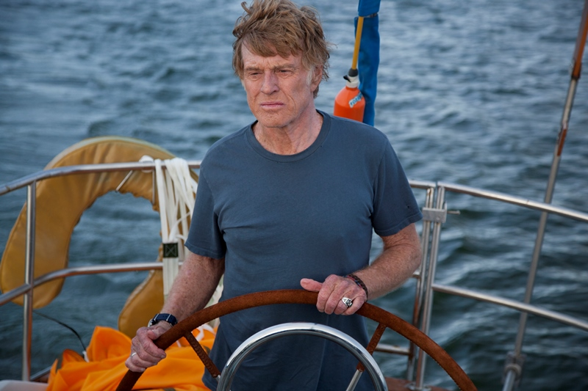
Vše je ztraceno
(All is Lost)
Premiéra: 12. 12. 2013

UIP - Universal, USA, 2013
Režie: J. C. Chandor
Scénář: J. C. Chandor
Kamera: Frank G. DeMarco
Hudba: Alex Ebert
Hrají: Robert Redford

Vzdát se můžeš vždycky
Film, u kterého dostanete mořskou nemoc. Tak intenzívní je drama Vše je ztraceno režiséra a scenáristy J. C. Chandora, který vyslal asi největší hereckou legendu současnosti doprostřed Tichého oceánu, kde na jednu jachtu a její jednočlennou posádku čeká možná fatální střet s osudem. Podle mnohých podává Robert Redford v tomhle filmu životní výkon, což se s ohledem na jeho bohatou filmografii zdá skoro neuvěřitelné. Dokud Vše je ztraceno neuvidíte.
Z chování osamělého mořského vlka vycítíte, že v životě zažil už mnoho krizí. Ani ta, při které se jeho jachta střetla s plovoucím kontejnerem plným čínských bot, ho zpočátku nevykolejí. Jednoduše zalepí mohutnou díru v boku lodi, která po nárazu vznikla, a pluje vstříc nejbližší pevnině a bezpečí. Jenže tahle srážka je jen ochutnávkou před sérií katastrof, které musí zkušený mořeplavec čelit. Smrtící koktejl složený ze silných bouřek, houfujících se žraloků a nefungující techniky vystaví jeho schopnosti zkouškám, které není v lidských silách zvládnout. A to pořád ještě není všechno…
„Takový scénář se mi v životě nedostal do rukou,“ říká hollywoodská legenda Robert Redford. Ačkoliv v něm nenašel skoro žádné dialogy a děj byl jen hrubě načrtnutý, plně se oddal vizi režiséra Chandora, s nímž se seznámil na svém festivalu v Sundance. Těžko říct, zda později nezalitoval, protože příběh od herce, který se věku navzdory sám pouští do kaskadérských kousků, vyžadoval lezení na vrchol lodního stěžně nebo podplouvání potopené plachty. „Nereptal ani tehdy, když jsme ho posadili do záchranného člunu a obrátili vzhůru nohama,“ vzpomíná režisér.
I díky tomu se zrodil silný příběh, dokonalý reprezentant žánru drama o souboji člověka s přírodou. „Takový Stařec a moře pro 21. století,“ uzavírá Chandor.

Přístupnost: nevhodné pro děti do 12 let
Žánr: drama
Verze: anglicky s českými titulky
Stopáž: 106 min
Formát: 2D DCP
Monopol do: 12. 12. 2016
Propagace: plakáty A1, fotosky, tisk, rozhlas, internet, TV
Programování: Zuzana Černá, tel: 582 365 576, GSM: 602 836 993, cerna@cinemart.cz

